zondag 6 september 2020

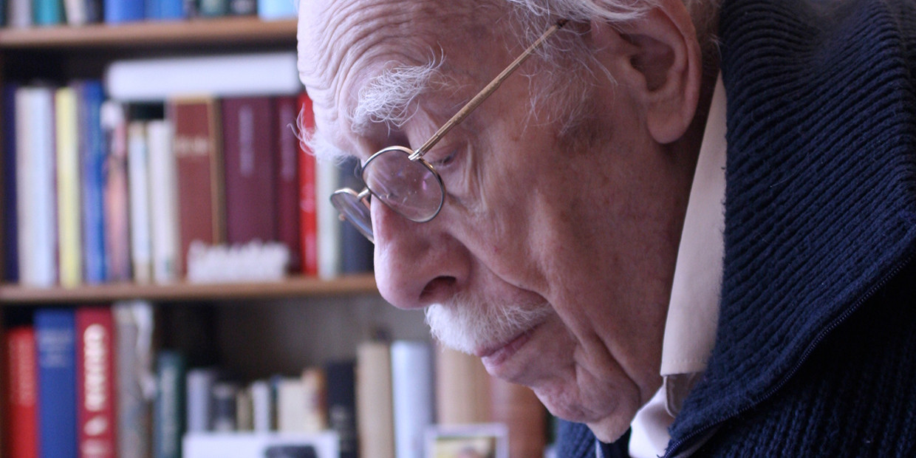
Willem Barnard/Guillaume van der Graft ( Rotterdam 15-8-1920- Utrecht 21-11-2010)
Voorganger: Bram Grandia
Organist: Herman Schimmel.
Lector: Sipkje Schimmel
Zangers: Everdien en Leo Scheltinga,
Heleen van den Honing, Sipkje Schimmel en
Bram Grandia
****************
DE V O O R B E R E I D I N G

De klok luidt – het wordt stil
Welkom en begroeting

Zullen we samen bidden:

God,
we zijn bij elkaar
op zoek naar stilte
naar leven en liefde
naar onszelf
naar U

GOD
LAAT UW LICHT OVER ONS OPGAAN
WEES VOOR ONS LIEFDE DIE BLIJFT

- drempellied: Lied 655 . Tekst Willem Barnard; melodie Frits Mehrtens.

(gemeente gaat staan)

Bemoediging en groet
v: Onze hulp is in de Naam van de Heer
a: SCHEPPER EN BEHOEDER VAN ALLE LEVEN
v: De Eeuwige die naar ons omziet
a: IN ZIJN LIEFDE MOGEN WIJ LEVEN
v: Wij groeten elkaar
a: IN DE NAAM VAN DE VADER, DE ZOON
EN DE HEILIGE GEEST. AMEN.

Korte inleiding op de dienst. Gedicht: Gezangencommissies

‘Nooit meer zal ik mij laten lijmen
ambtelijk voor de kerk te rijmen
met de synode officieel
Als een groot bot mes op de keel.

Nooit meer zal ik mij laten lijmen
als Simson bij de Filistijen
het praten van de dominees
kortwiekt mijn lied en maakt mij hees.

De ware kerk is als een bruid,
zij ouwehoert niet in en uit,
maar zingt met tranen in haar strot,
van haar eeuwige rijmwoord God.

Lied: Psalm 87
(gemeente gaat zitten)

Kyriegebed. Na iedere intentie (zo bidden wij) zingen we : Lied 367 d.

Glorialied : 304

DE SCHRIFTEN

Gebed

Lezing uit de profeet Jesaja 56:1-8

Zingen: Lied 763 : Zij zullen de wereld bewonen. Tekst Willem Barnard. Melodie Frits Merhrtens.

Lezing uit het evangelie van Matteüs 15:21 t.m. 31

(Acclamatie) – Lied 422 :1

Overweging
Stilte. Daarna zingen we een lied van Willem Barnard dat niet in het Nederlandse liedboek staat : Brood voor de honden op de wijs van lied 763

1. Het brood wordt aan tafel gebroken,
de kinderen eten ervan
wat er is overgeschoten
dat wordt voor de honden gedaan.

2.Waar zullen de honden van leven
Zij hebben zich toevertrouwd
aan handen die het hun geven,
een mens die hen onderhoudt.

3. Genade of ongenade,
de kinderen hebben een recht
en dat is door schande en schade
aan anderen toegezegd

4.O Heer, als de honden blaffen
en huilen naar de maan.
Geef hun van onze tafel;
Zo hebt Gij ons gedaan.

Gebeden - Stil Gebed – Onze Vader
we zingen daarbij als acclamatie “Hoor onze bede”
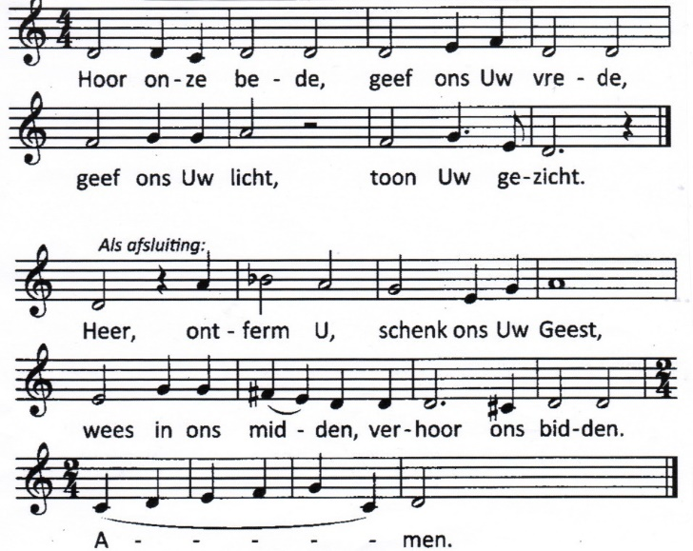

Onze Vader die in de hemel zijt,
Uw naam worde geheiligd.
Uw koninkrijk kome,
Uw wil geschiede, op aarde zoals in de hemel.
Geef ons heden ons dagelijks brood.
En vergeef ons onze schulden
zoals ook wij onze schuldenaars vergeven.
En leid ons niet in verzoeking,
maar verlos ons van de boze.
Want van U is het koninkrijk
en de kracht
en de heerlijkheid
in eeuwigheid, Amen

Vredegroet, we wensen elkaar vrede
Slotlied : 841. Tekst Willem Barnard. Melodie Willem Vogel. Wat zijn de goede vruchten die groeien aan de Geest?

Voordat we op weg gaan. Een tekst voor onderweg van Willem Barnard
TEGEN DE WIND IN ZINGEN,
tegen het onweer tekeergaan, onmogelijke dingen beweren en verzinnen wat immers niet kan bestaan,
wat immers niet kan gebeuren, tempelgordijnen die scheuren, hemel met open deuren, vrolijkheid uitentreuren,
een haast vergeten verhaal, dat van de vele planeten er één goede aarde zal heten en iedereen zal het weten:
'aarde' is enkelvoud, déze, het is waar wij mensen zijn, en dat daar die God zal wezen van wie wij hartstochtelijk lezen,
een ja uit nee verrezen, een stem uit de woestijn, een woord van lang geleden dat roept: Ik zal er zijn -
en als ik er ben, heet ik vrede, vrede van mijn en dijn. Tegen de wind in zingen, tegen de heersende wind, dat het verhaal van de eerste dingen weer eens te meer begint.
Zending en Zegen
Collecte

* * * * *
Reacties op de viering zijn welkom in de doos in de hal óf via het adres:: reactieviering@pknhuissen.nl.
In de werkgroep VIEREN worden deze besproken en wordt er gekeken
hoe we daarmee onze vieringen kunnen ‘verbeteren’

